Областной конкурс знатоков истории родного края
«Край родной - земля казачья», посвященный
155-летию образования Амурской области

I Тур - Исторический
(7 марта - 15 апреля)

Цифры и факты

1. В каком году и по чьей инициативе было образовано Амурское казачье войско?

2. С какой целью было образовано Амурское казачье войско?

3. В каком году основан Усть-Зейский военный пост?

4. Как увековечена память казаков-землепроходцев в г. Благовещенске?

5. Где было основано первое русское поселение на территории области? Откуда произошло его название?

6. В чём отличие Нерчинского договора от Айгуньского?

7. О ком писал летописец ХIХ века Иван Барсуков: «Имя его сделалось славным и почтенным как у нас, так и в чужих краях. - Не только всякий русский…, но и всякий образованный человек, англичанин, немец, француз, американец, кто только уважает науку и человечество, почтительно преклоняется перед величавой личностью нашего Камчатского и Амурского апостола»?

8. Первый георгиевский кавалер Амурского казачьего войска. За участие в русско-китайском конфликте 1900-1901 гг. этот казак награжден орденом Св. Георгия 4-й степени. Как его зовут?

9. Кто стоял во главе казаков, основавших Усть-Зейский военный пост?

10. Кто был первым военным губернатором Амурской области? Как увековечена о нём память?

Кроссворд

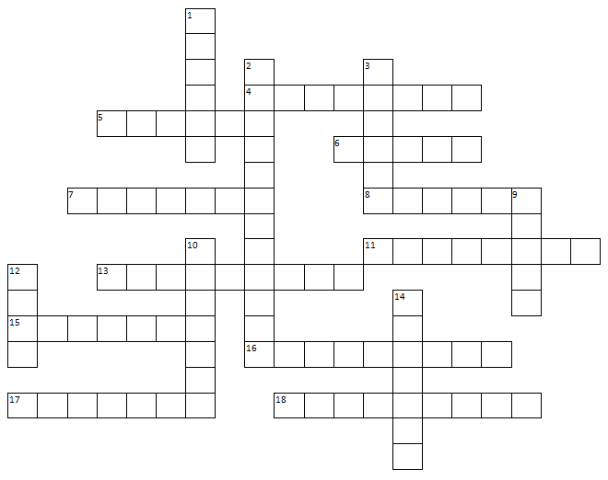
По горизонтали

4. Автор сборника казачьих песен “Шли походом казаки”.

5. Головной убор казака.

6. Холодное рубящее и колющее оружие.

7. Русский землепроходец 17 века, первооткрыватель Приамурья. Сделал чертежи пройденных рек, описал все увиденное и услышанное.

8. Полоска ткани, часто цветная, закрывающая шов на шароварах.

11. Историк, преподаватель БГПУ, автор книг по истории Благовещенска, переведенных на китайский язык.

13. Сколько казаков осталось на зимовку в районе Верхнеблаговещенское?

15. Казачье воинское звание.

16. Автор памятника Н.Н. Муравьёву-Амурскому на набережной г. Благовещенска.

17. Короткая ременная плеть.

18. Один из первых русских острогов (постов) на Амуре, заложенных казаками Хабарова.

По вертикали

1.Как называется человек, возглавляющий казачье войско?

2.Усть-Зейский военный пост, ставший впоследствии городом.

3. Большой отряд казаков, выезжающий на охрану границы.

9.Перемещение людей и грузов на новые земли по течению реки от верховьев к устью.

10. Амурская поэтесса, автор казачьего сказа “Амур – река любви”, поставленного на сцене Амурского областного драматического театра.

12. Собрание казаков, обычно в войсках, для решения каких-либо вопросов: выборов атамана, участия в военных действиях, охране общественного порядка и т.д.

14. Кто повторил подвиг В. Пояркова, спустя 3 года?

II тур - Литературный
(16 апреля - 15 мая)

1. Автор гимна Амурского казачьего войска «Слава вам, братья, герои-амурцы».

2. Ученый-краевед, внесший большой вклад в изучение устного народного творчества амурских казаков. Его имя носит Амурский областной краеведческий музей.

3. Потомственный кубанский казак, сотрудник областного краеведческого музея, исследователь истории становления и развития казачества на Амуре. Автор сборника статей и публикаций “Амурское казачество. 19-20 вв.”

4. Преподаватель духовной семинарии и мужской гимназии, известный благотворитель, исследователь Амурского края, ученый, общественный деятель, автор “Географическо-статистического словаря Амурской и Приморской областей”.

5. Член Союза российских писателей, организатор Вампиловского книжного товарищества, потомственный казак. Написал рассказ об албазинской казачке. Как он называется и кто его автор?

6. К дальним землям,
Пушнинным и рудным,
За Байкал
Уводя казаков,
Сплавом шел
К берегам бесприютным
На привольный Амур
Муравьев.

Автор этих строк - потомственный забайкальский казак, посвятивший значительную часть своего творчества амурскому казачеству. Многие его стихи положены на музыку амурскими композиторами. Назовите фамилию поэта. Как называется это произведение.

7. В одном из своих стихотворений известный амурский поэт И. Игнатенко пишет:

Кто лес валил, кто строил дом
Вдоль берега амурского,
А ты воздвигнул храм трудом
Во славу духа русского.
И, призывая полюбить
Народы азиатские,
Ты им сумел пример явить
Подвижничества братского.
О ком идет речь в этом произведении? Как увековечена память о нем в Амурской области?

8. Да! Труден был их путь тернистый!
Прошла тяжелая пора,
Теперь разросся сад тенистый
На месте графского шатра.
Шумят деревья зеленея,
Желанный мир царит кругом,
И монумент стоит белея,
Напоминая о былом.
Кому посвящены эти строки из стихотворения первого казачьего поэта Л. П. Волкова? В честь какого события оно написано?

- Давно это было. Июльской порой
Шестьсот сорок третьего года
Казаков сибирских в поход боевой
Якутский послал воевода.

Посадские жены кричали навзрыд,
Людей провожая охочих.
К Амуру, где эта застава стоит,
Казаки поплыли на ...

На чем поплыли казаки? Как называется произведение П.С. Комарова?

10. Кому принадлежит издательский проект “Приамурье. Из века в век”? Перечислите книги, входящие в него.

